MERKUR České Budějovice, z. s.

oddíl sportovní gymnastiky

pořádá

MEMORIÁL PETRA KOUBY

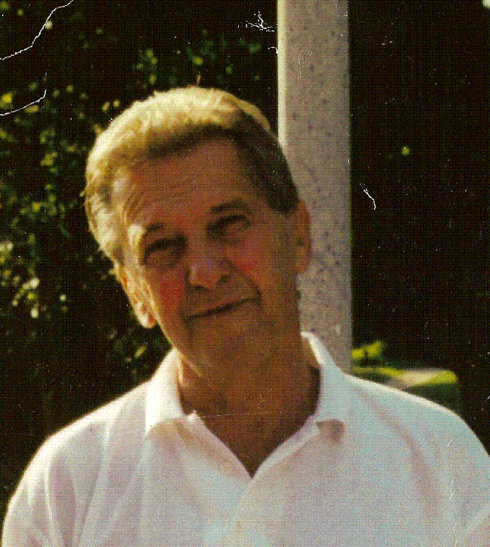
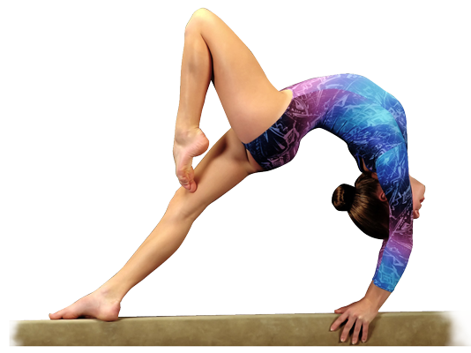

dvojboj: kladina, prostná

České Budějovice 10. 12. 2022

Rozpis Memoriálu Petra Kouby
ve sportovní gymnastice žen.

- Všeobecná ustanovení

Pořadatel: Merkur České Budějovice www.gymcentrum.cz

Činovníci: ředitel závodu: Gustav Bago
jednatel: Lukáš Erhart
hlavní rozhodčí: Irena Polívková
prezence: Lukáš Erhart
vedoucí nástupu: Zuzana Pučejdlová
hlasatel, hudby: Bago, Černá
počtářská komise: Lukáš Erhart

Místo: tělocvična Gymcentrum Merkur České Budějovice, Pražská 19 https://mapy.cz/s/1d6fP

Datum: 10. 12. 2022

Přihlášky: do 6. 12. 2021 pouze přes GIS (evidovaní a registrovaní). Kapacita závodu se omezuje na 100 dětí. Pak bude přihlašování uzavřeno.
Omezení 5 závodnic z oddílu v kategorii
Dotazy: e-mail: info@gymcentrum.cz
tel.: +420724379527

Podmínka účasti: včas zaslaná přihláška, platná lékařská prohlídka, gymnastický trikot, hudbu má každá závodnice vloženu přes GIS a s sebou na samostatném CD, nebo flash disku!

Upozornění!!! Na každých 5 závodnic musí každý oddíl delegovat 1 kvalifikovanou rozhodčí, nebo zaplatit penále 300,- za každou chybějící rozhodčí. Jméno a kvalifikaci rozhodčí uveďte do přihlášky v GIS.

Startovné: 200,-Kč za závodnici, (část startovného bude použita k zaplacení práce rozhodčích)

Ubytování: z 9. na 10. 12. ve vlastních spacích pytlích v tělocvičně, poplatek 50,-Kč. Zájem o nocleh je nutné uvést v přihlášce GIS. Případně zavolat či napsat. Kontaktní osoba Gustav Bago – 724 379 527.

Upozornění: možnost tréninku na závodišti již v pátek 9. 12. 2022 od 17,00 hod. do 18,00 (začátek schůze KSK) a pak po schůzi.

Ceny: závodnice na 1. – 3. místě v každé kategorii obdrží věcnou cenu, medaili a diplom, závodnice na 4. až 6. místě věcnou cenu a diplom, ostatní drobné ceny

2. Technická ustanovení

Závodní kancelář bude otevřena v den závodu od 7,30 hod.

Časový harmonogram: 7,50 – 8,15 prezence závodnic
07,30 – 8,45 volné rozcvičení VI. liga, V. liga
08,30 – 8,50 porada rozhodčích a trenérů
08,45 – 9,00 nástup a zahájení závodů
09,00 – 10,30 závod VI liga
10,30 – 12,00 závod V liga

12,00 – 13,00 volné rozcvičení IV liga a II liga
13,00 – 13,30 vyhlášení výsledků VI. liga, V. liga
13,30 – 15,00 závod IV liga
15,00 – 16,00 závod II liga

16,30 vyhlášení výsledků odpoledních kategorií

Odpolední kategorie rozcvičení před nářadím 30 s na závodnici
Přesný časový harmonogram závodu a obsazených kategorií bude upřesněn podle počtu přihlášených závodnic a zaslán předem přihlášeným.

Propozice:

Kategorie:

Závodí jednotlivci ve dvojboji kladina, prostná.

Závod Memoriál Petra Kouby – jednotlivci – ZP ČGF podzim

VI. liga (VS0), ženy, ročníky narození 2015–2014, soutěž jednotlivců
V. liga (ZP ČGF), ženy, ročníky narození 2015–2013, soutěž jednotlivců
IV. liga (ZP ČGF), ženy, ročníky narození 2015–2010, soutěž jednotlivců
II. liga (dle juniorky B), ženy, 2014 a starší, soutěž jednotlivců

Každá závodnice může startovat pouze v jedné kategorii.

Úpravy ZP ČGF
- navíc zřizujeme VI. ligu – pro 7-8 let s předpisem dle VS0A

2) IV. liga – hudba povinná pro všechny bez udělované bonifikace dle ZP ČGF, bonifikace za vazby dle FIG platí

Dále vyhlašujeme soutěž o putovní pohár Petra Kouby, kdy se sečtou známky nejlepších z oddílu ve čtyřech kategoriích. 1. místo diplom a putovní pohár,
2-3. místo diplom.

Nářadí: Prostná – originální certifikované nářadí FIG, pružinová podlaha čtverec 12x12. Kladina Spieth certifikovaná FIG. V předsálí jsou kladiny na rozcvičení.

Gustav Bago Lukáš Erhart
ředitel závodu jednatel závodu

